2026 год

1. Балтийский научно-инженерный Конкурс (г. Санкт-Петербург, 26–28 февраля 2026 года))
рук. Н.А. Лукашук (продвижение проекта)
студентка Чеботкова Ю.В. (Диплом Бизнес жюри и Диплом учительского жюри) (проект «Web-приложение KitchenHelper»)

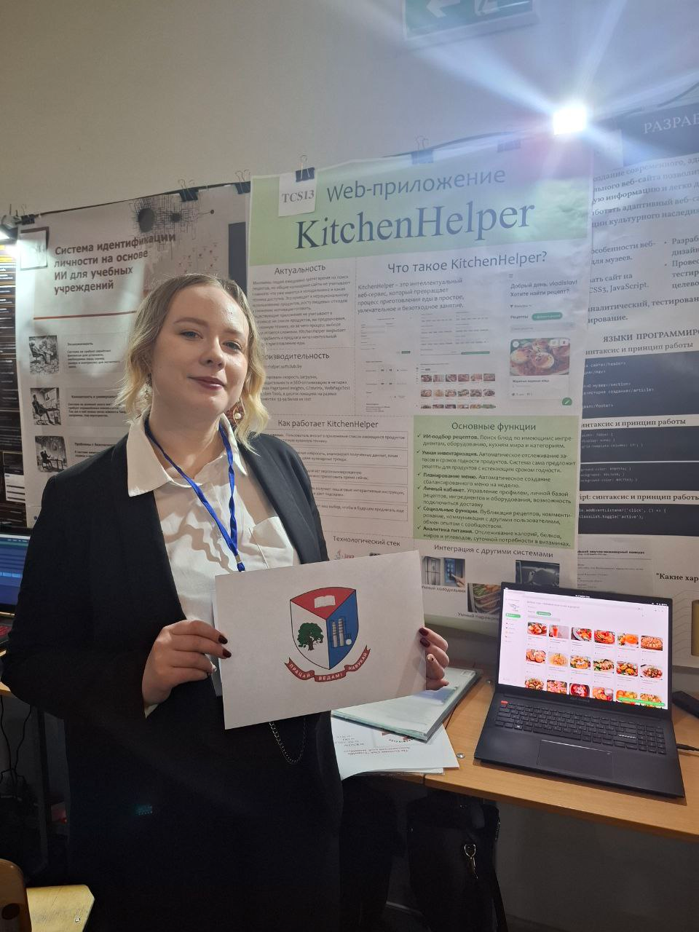

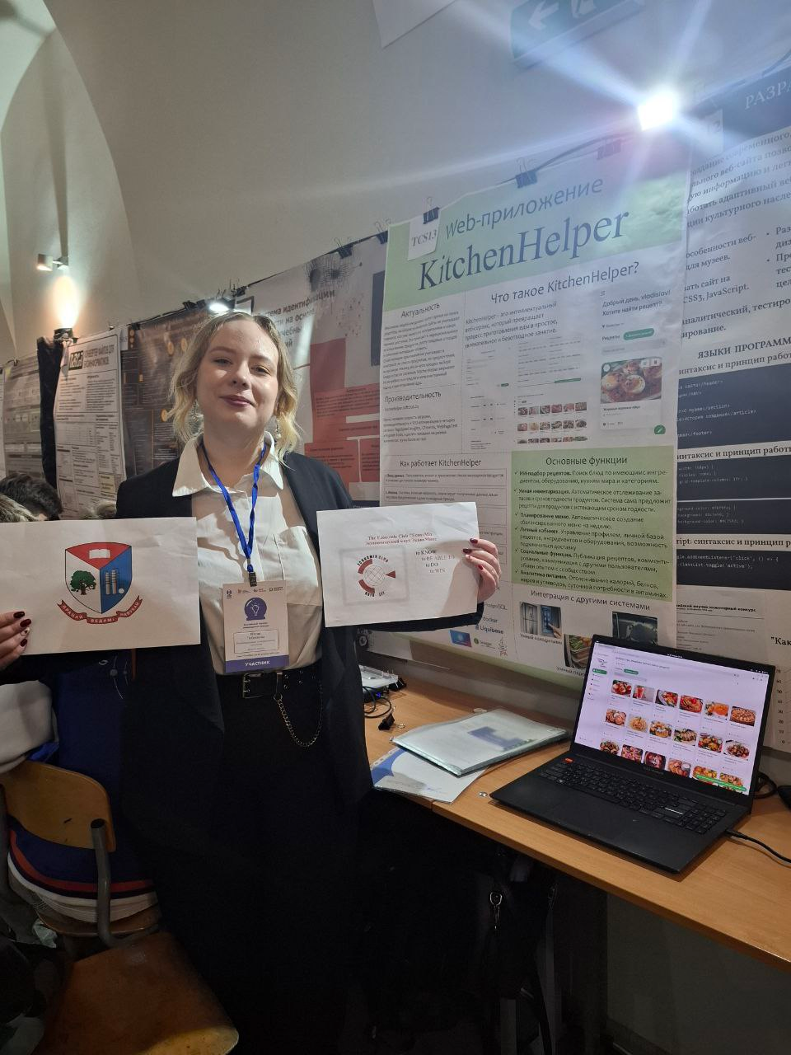

Наши награды:
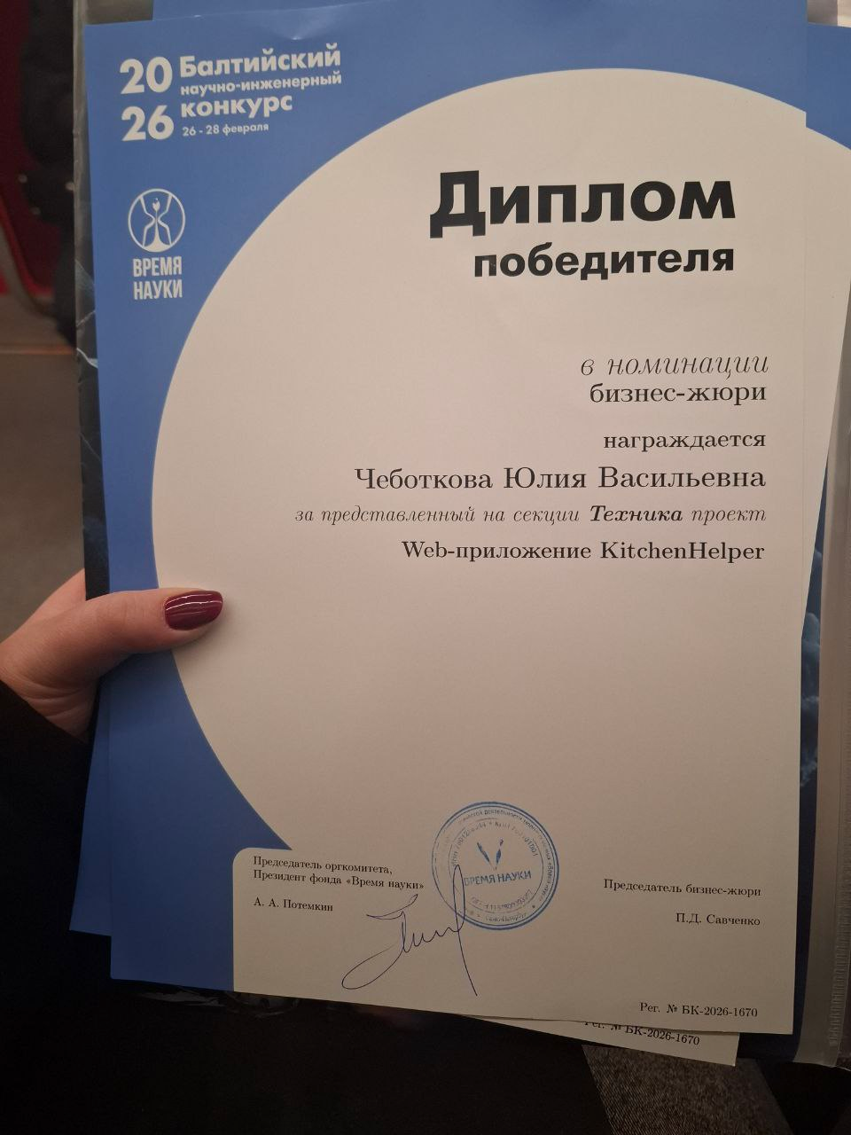

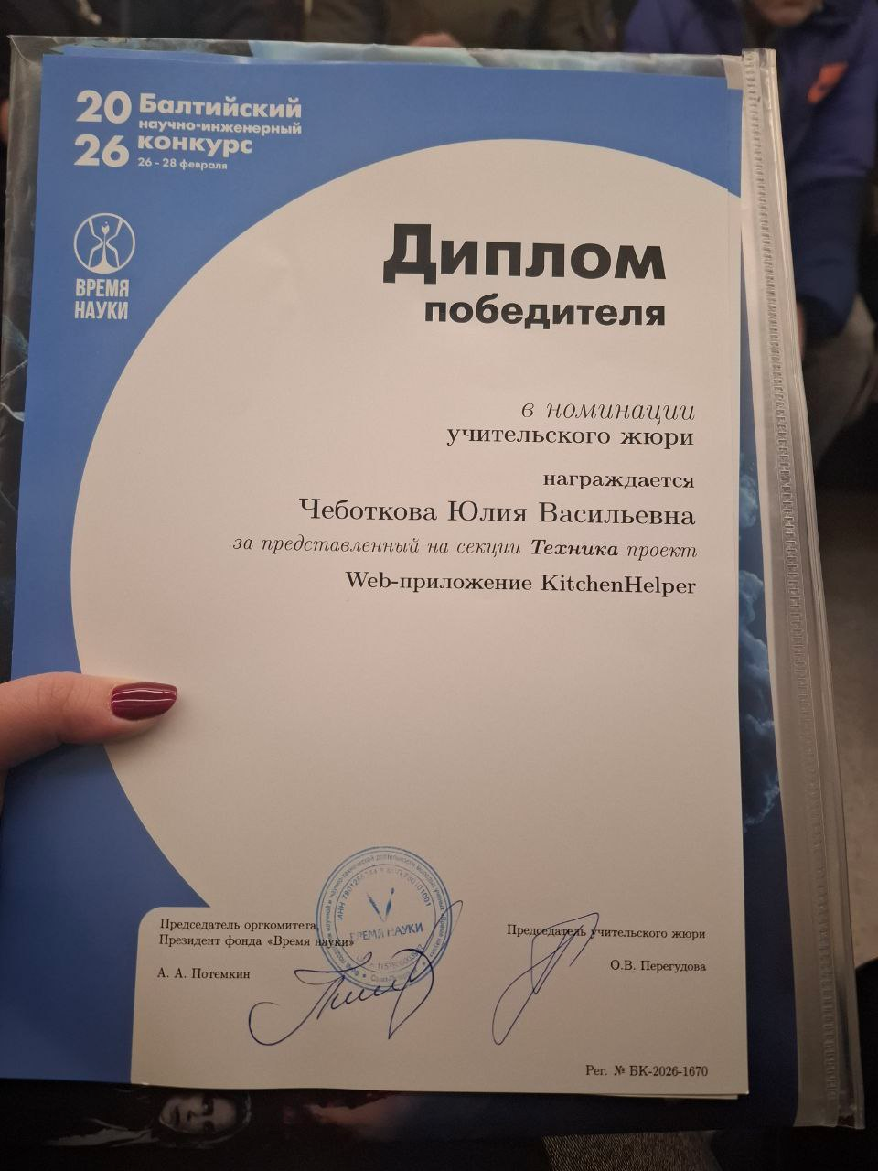

2. Международный конкурс студенческих стартапов «Бизнес-генерация – 2026», посвященный 60-летию «Брестского государственного технического университета» 16 апреля 2026 г.
1) проект «Stellarity» студенты: А. И. Артаева, Е. Д. Махомет, Д. М. Дьюлог
2) финалист конкурса проект «Чистая вода CleanWaterProduction»
Студенты: 2 курс Киеня А.А. (ИЭФ), 4 курс Ильин Д.Н. (ХТиТ)
Наши награды:

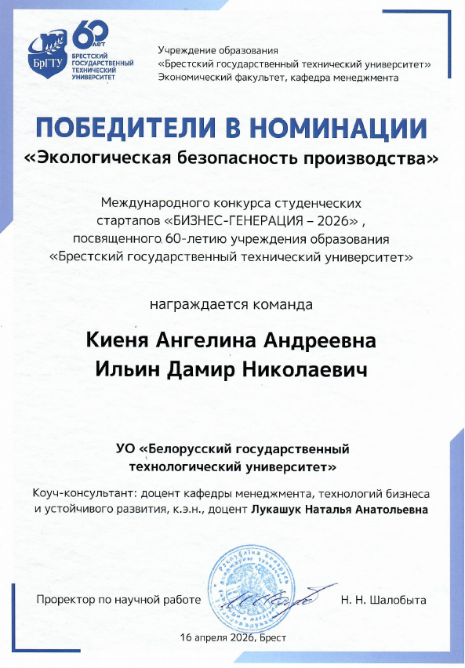
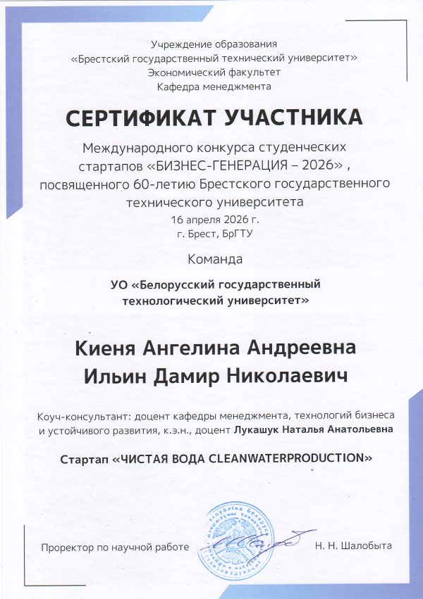
Благодарность руководителю доценту Н.А. Лукашук

3 Участие во II Молодежном форуме Союзного государства на базе БГЭУ 28-30 апреля 2026 г.

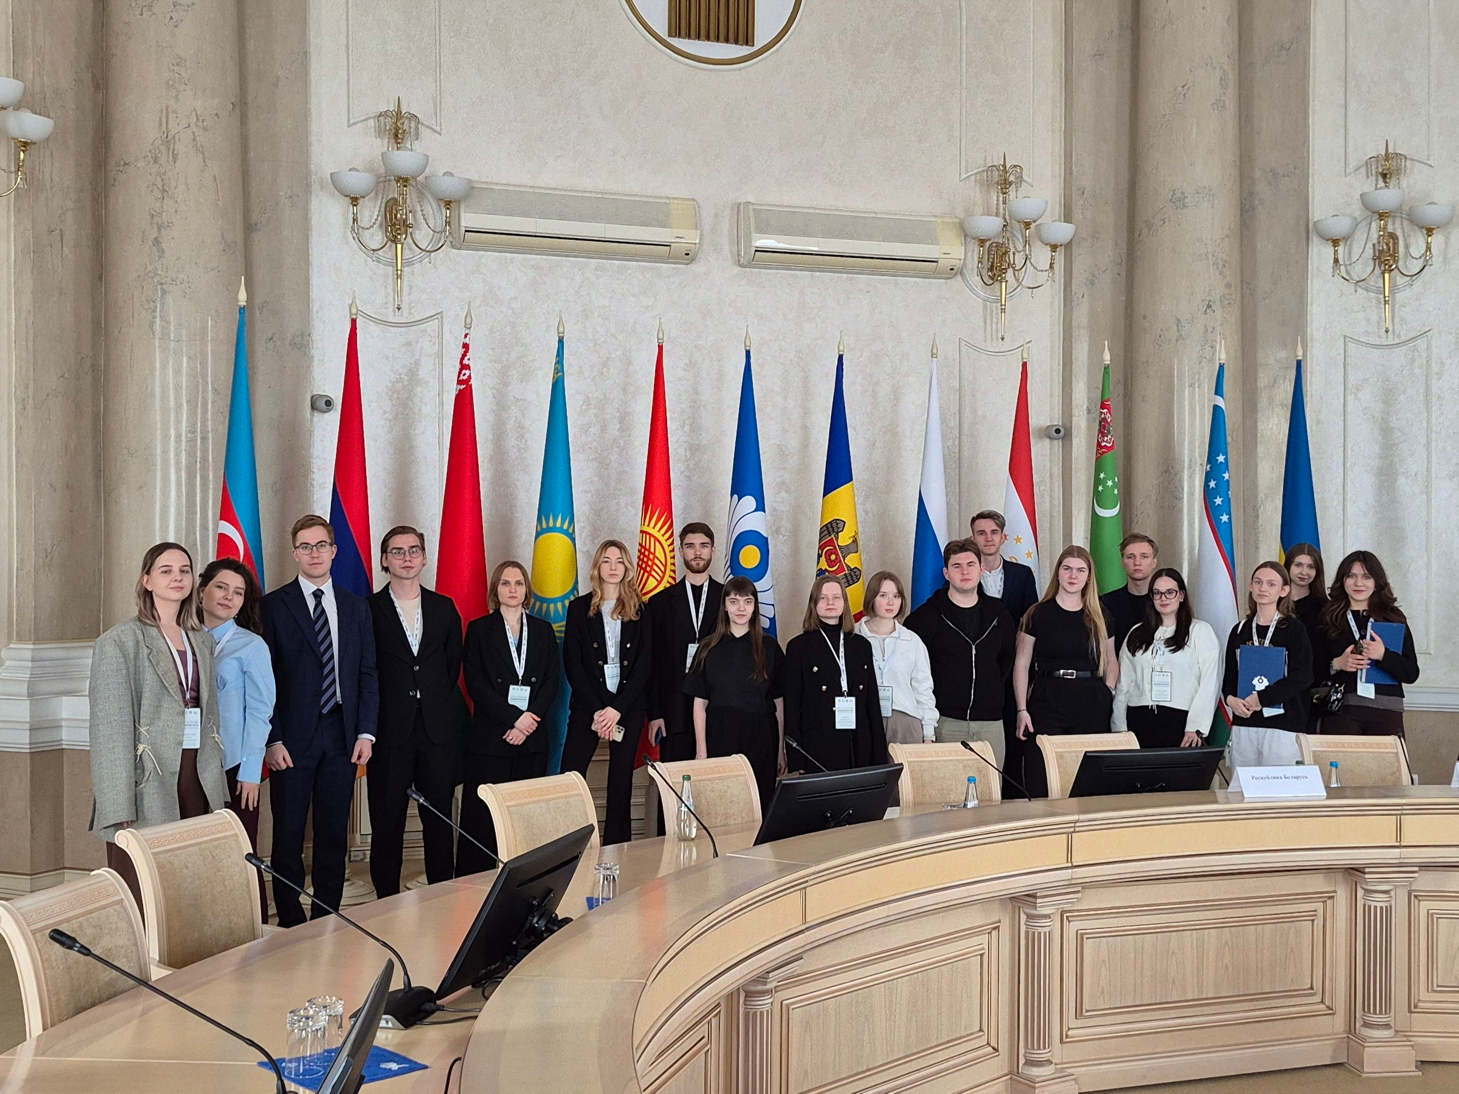

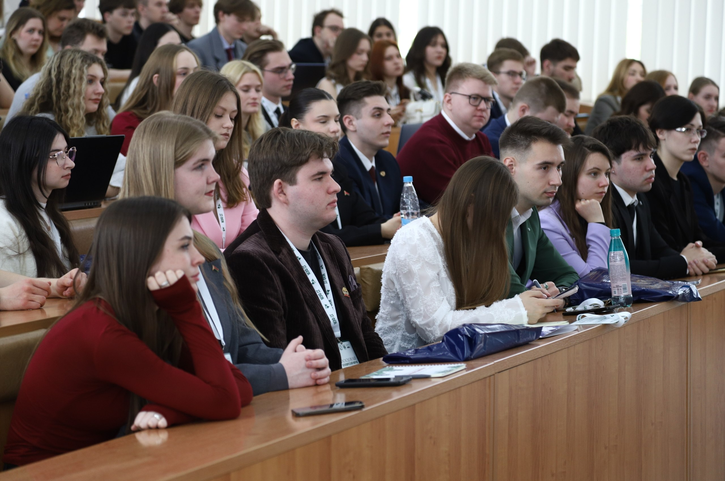

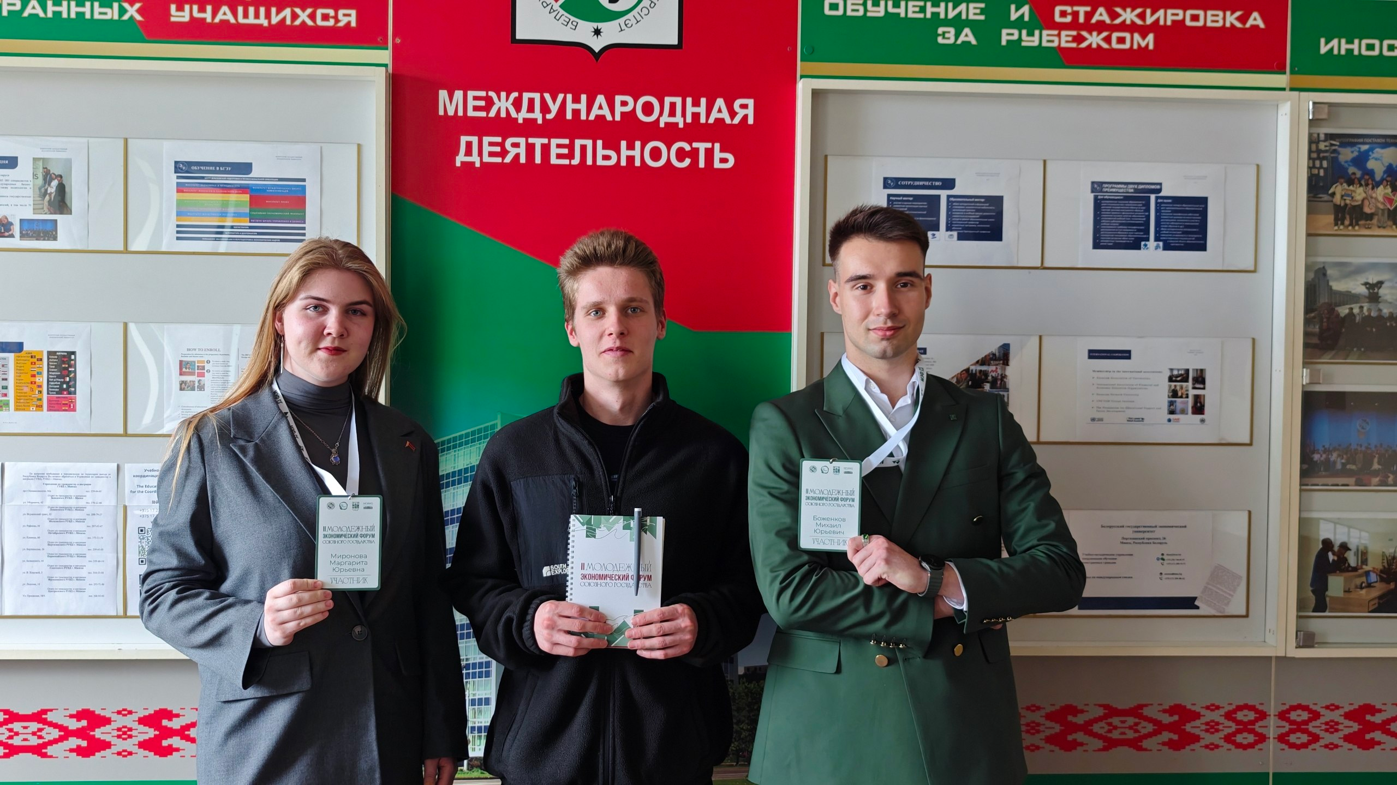

Проект: Цифровая платформа «Союзная кооперация»: промышленная интеграция Российской Федерации и Республики Беларусь на базе энергетических IoT-сетей и цифровых двойников
Студенты 3-3 ИЭФ Григорян С.А., 2-4/1 ИЭФ Киеня А.А. в составе команды

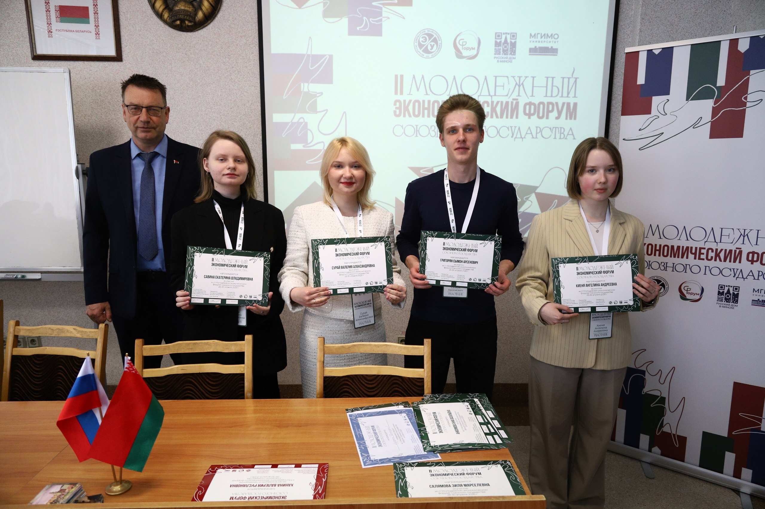

Проекты: Союзная кооперация: цифровая платформа промышленной кооперации Союзного государства
Студенты 3-3 ИЭФ Миронова М., Боженков М. в составе команды
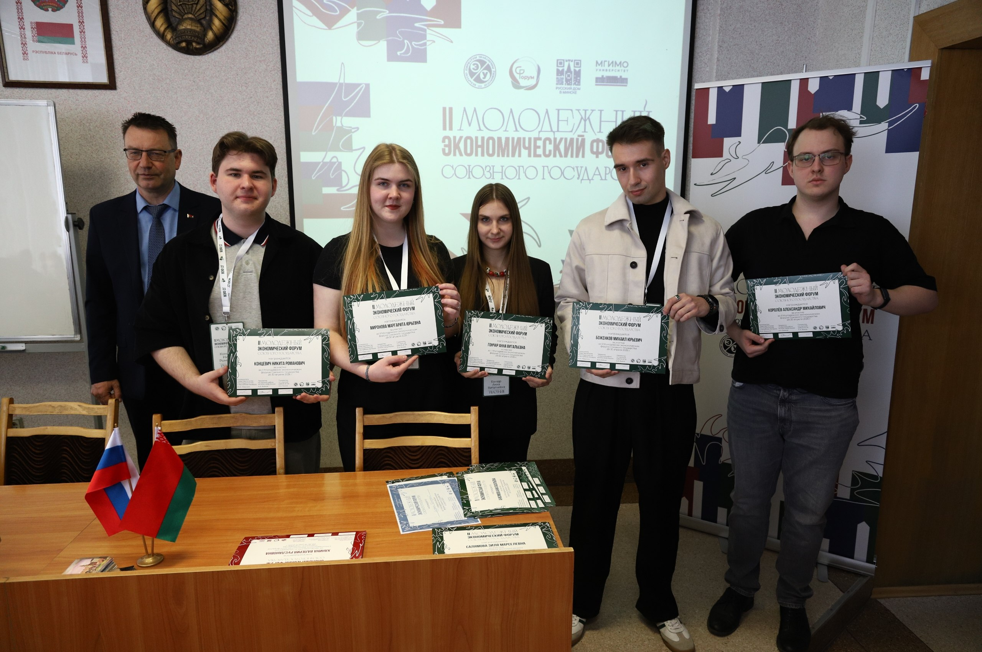

Наши награды: сертификаты

